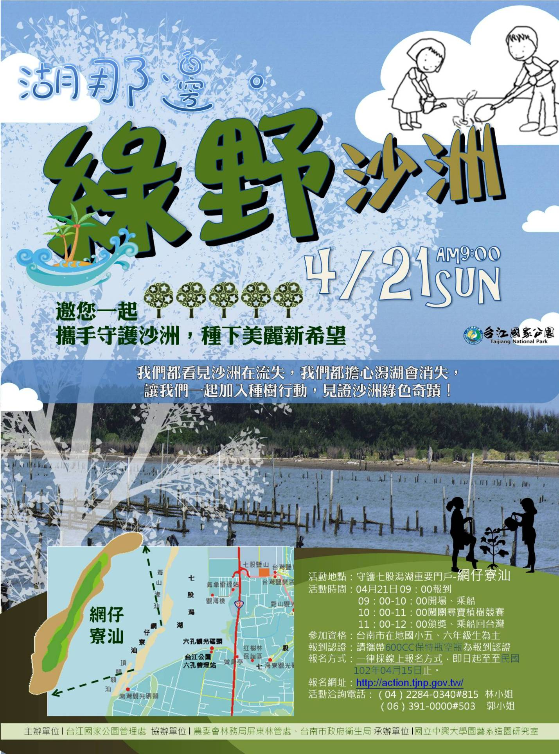
湖那邊。綠野沙洲-攜手植樹護沙洲
活動簡介
我們都看見沙洲在流失，我們都擔心潟湖會消失，讓我們一起加入種樹行動，見證沙洲綠色奇蹟！
邀您一起攜手守護沙洲，種下美麗新希望！
七股潟湖之所以能夠為形成營養豐富的海域並衍生特殊產業文化景觀，主要仰賴潟湖周邊之沙洲及沙洲上的保安林地進行外海風浪之抵擋，然因環境變遷及經濟發展之影響下，沙洲面積逐年流失，潟湖也逐漸萎縮。沙洲上植物社會組成仍以木麻黃為主要種類，經歲月流逝成長，木麻黃也逐漸枯萎凋零，亟需在地原生樹種進駐，藉用人工方式進行植栽演替更新。
台管處為讓下一代孩子們瞭解沙洲及其生態之重要性，並鼓勵更多人關注環境變遷的問題，特於102年04月21日在網仔寮汕（七股潟湖離岸沙洲）舉辦植樹活動，藉此活動進行環境教育，共同攜手守護家園。
活動對象以台南市國小五、六年級學生及家長為主，報名人數共80名，自即日起透過網路報名(http://action.tjnp.gov.tw/)，額滿為止，歡迎所有喜愛戶外生態活動的小朋友一同前往參加，參與植樹活動的前10名報名小朋友可以獲得「神秘小禮物」乙份。
湖那邊。綠野沙洲-攜手植樹護沙洲
【主辦單位】：台江國家公園管理處
【協辦單位】：台南市政府衛生局、林務局屏東林管處
【承辦單位】：國立中興大學
【活動時間】：2013年04月21日（週日）上午09：00～12：00
【活動地點】：網仔寮汕
【集合地點】：台江國家公園六孔遊客中心（台南市七股區三股里海浦18號）
【活動人數對象】：台南市在地國小5、6年級學生及家長，共80位。
【報名方式】：一律採取網路報名
1. 線上報名網頁：http://action.tjnp.gov.tw/
2. 報名時間：即日起至102年04月17日（週三）止。
3. 完成報名後，務請來電確認；原報名參加者如有異動時，亦請來電告知。
【活動流程】：
活動時間 | 活動內容
09:00-09:10 | 報到
09:10-09:40 | - 乘船前往網仔寮汕  - 說明闖關尋寶植樹要項提示並提供闖關圖卡
09:40-11:00 | 闖關尋寶植樹競賽活動
11:00-11:30 | 乘船返回六孔碼頭、活動心得分享
11:30-12:00 | 頒獎
【注意事項】：
1. 凡參加活動之同學請務必攜帶可回收之600CC保特瓶空瓶作為報到認證，認證口號：「一人一瓶水救救網仔寮」。
2. 請自備／帽子、防曬乳、雨鞋、雨衣、健保卡、個人藥品、長褲、毛巾、穿著袖套或長袖外套(避免曬傷)、環保水杯、壺(現場提供飲用水)、運動(包)鞋（請勿穿拖鞋或涼鞋，避免被不明物刺傷）。
3. 請注意自身安全，請勿自行離隊，嚴禁戲水。
4. 活動當天視天候狀況適度調整內容及流程，如遇不可抗力之因素，如天災等，則順延一週辦理。
5. 連絡人：中興大學園藝系研究助理 林怡秀 0932-204166。

